**Set 3 Осин М.Н.89164763279** [**miosin@yandex.ru**](mailto:miosin@yandex.ru)

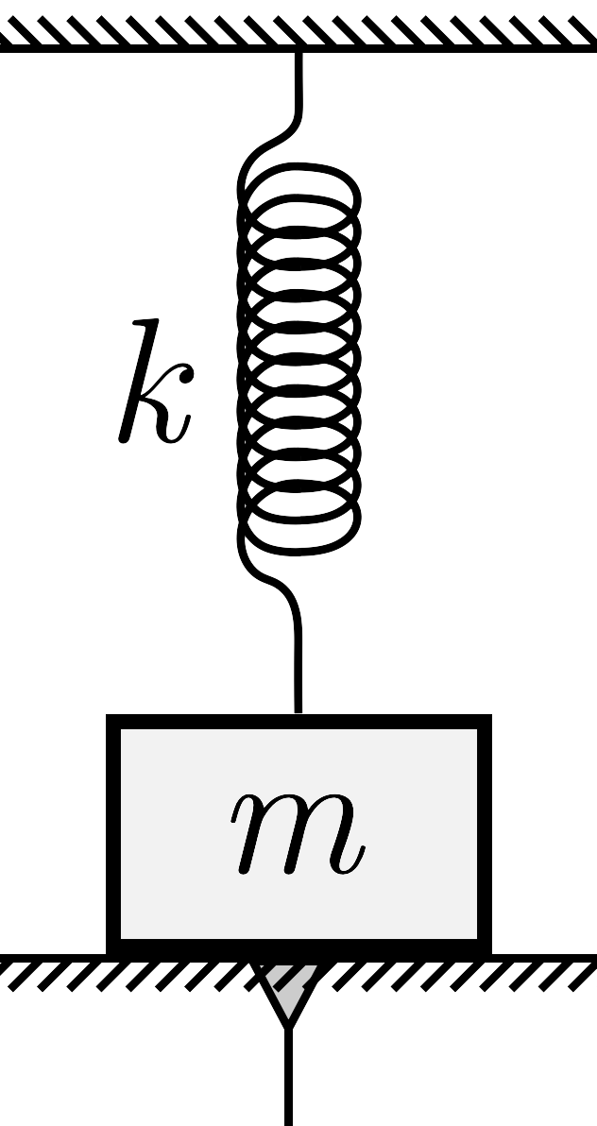1 Пружина жёсткостью k=40 Н/м прикреплена к потолку и бруску массой m=200 г. Брусок лежит на подставке так, что ось пружины вертикальна и пружина сжата на величину L=2 см. Подставку быстро убирают. Найти амплитуду колебаний бруска.

2 На гладкой горизонтальной поверхности стола лежит доска длиной L=1 м и массой M=5 кг, на краю которой покоится небольшой брусок. На брусок начинает действовать постоянная горизонтальная сила, причём такая, что он движется вдоль доски с ускорением, которое больше ускорения доски. Найдите ускорение, с которым двигалась доска, если за время движения по ней бруска выделилось количество теплоты Q=10 Дж.

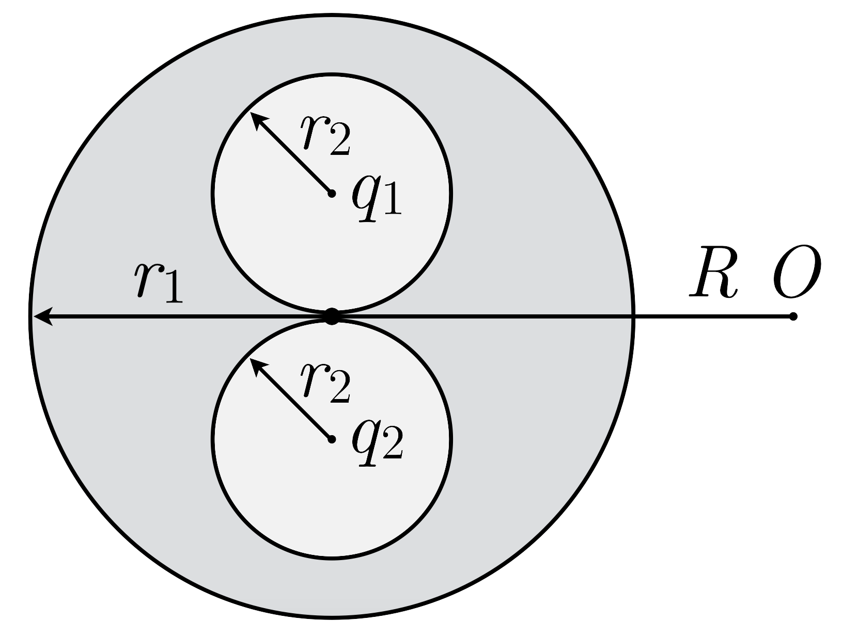3 Внутри незаряженного металлического шара радиусом r1=40 см имеются две сферические полости радиусами r2<r1/2, расположенные таким образом, что их поверхности почти соприкасаются в центре шара. В центре одной полости поместили заряд q1=+1 нКл, а затем в центре другой − заряд q2=+2 нКл.

Найдите потенциал φ электростатического поля в точке O, находящейся на расстоянии R=50 cм от центра шара на перпендикуляре к отрезку, соединяющему центры полостей.

4 Две батареи с одинаковыми ЭДС E соединены так, что ЭДС образовавшегося источника равна E/2. Внутреннее сопротивление одной из батарей равно r=6 Ом.

#### Чему равно максимальное из возможных сопротивлений второго источника? Чему равно минимальное из возможных сопротивлений второго источника?

5 Температура идеального двухатомного газа меняется по закону T=α⋅V2. Чему при этом равна молярная теплоёмкость газа?

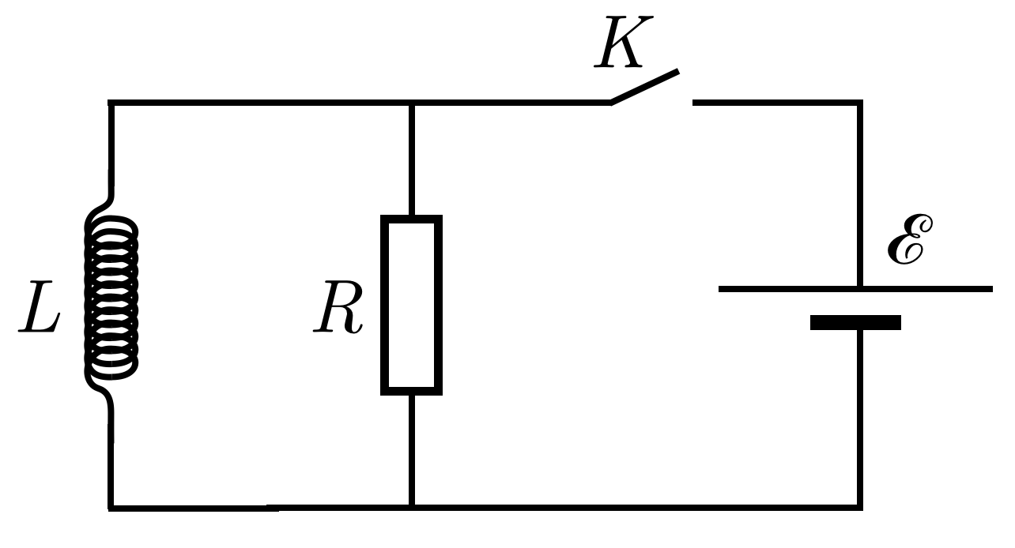6 С холма под углом к горизонту бросили камень. К моменту, когда вектор его скорости повернулся на угол α=30∘, он пролетел x=3,6 м по горизонтали. Найдите величину скорости камня в этот момент времени, если его начальная скорость равна V=10 м/c.

7 В цепи, изображённой на рисунке, все элементы можно считать идеальными. В начальный момент ключ разомкнут, ток в цепи отсутствует. Ключ на некоторое время замыкают, а потом размыкают. Оказалось, что после размыкания ключа в цепи выделилось в два раза больше теплоты, чем при замкнутом ключе. Найдите отношение заряда, протёкшего через источник при замкнутом ключе, к заряду, протёкшему через резистор после размыкания ключа.

8 При какой наименьшей начальной скорости можно перебросить теннисный мяч с земли через прямоугольный ангар шириной 20 м и высотой 10 м. А через полуцилиндрический ангар радиусом 10 м?

9 Проволочный предохранитель перегорает при напряжении 300 В. При каком напряжении перегорит предохранитель, если его длину увеличить в 3 раза, а диаметр – в 2 раза?

9а Часовщик решил измерить ЭДС батарейки для наручных часов. У него есть два вольтметра разных моделей. Подключив первый вольтметр к батарейке, он получил значение напряжения U1 = 0,9 В. Подключив второй вольтметр он получил U2 = 0,6 В. Затем он подключил к батарейке оба вольтметра параллельно друг другу. Они показали одно и то же напряжение Uo = 0,45 В. Найдите ЭДС батарейки Eo.

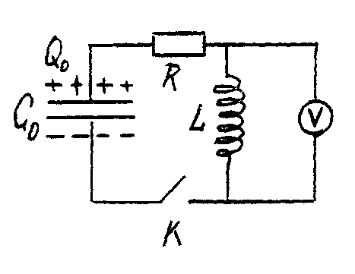10 Замкнутый виток площадью 20 см2 с индуктивностью 0,1 мГн помещают в однородное магнитное поле с индукцией 2 мТл перпендикулярно линиям индукции, затем охлаждают его до сверхпроводящего состояния и выключают поле. Какой будет после этого сила тока в мА в контуре?

11 После замыкания ключа вольтметр регистрирует постоянное напряжение на индуктивности L. Как при этом должна изменяться со временем емкость конденсатора? Какую работу совершат внешние силы к моменту времени t = L/R? Считать, что (Q0, C0 – начальные значения заряда и емкости конденсатора).

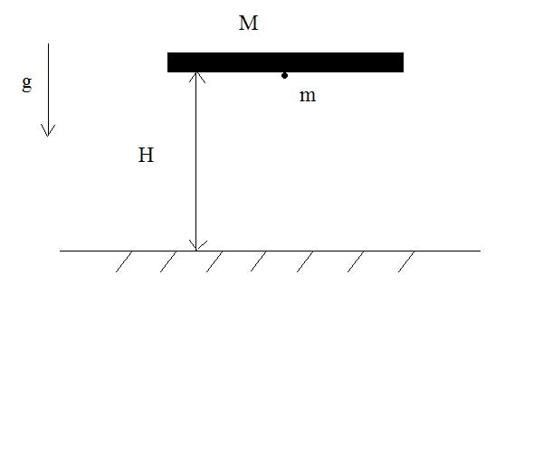12 На высоте *H* над поверхностью Земли «висит» пластина массой *M*. Между ней и землей двигается точечная масса *m*. В момент любого столкновения пластины с точечной массой высота пластины над землей равна *H* – как будто пластина «висит». Средняя скорость движения точечной массы за цикл (от удара до удара) *V*ср. Считать, что пластина все время остается параллельна земле и что точечная масса двигается только перпендикулярно поверхности земли. Все удары абсолютно упругие. Найти *H* в случаях: 1.*M*>>*m*; 2. *M* сравнима с *m*.

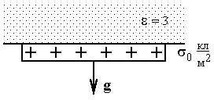13 Вертикальная трубка длиной 1,6 м запаяна снизу (верхний конец открыт). В трубку налита ртуть так, что ртуть занимает верхнюю часть трубки: верхний край трубки совпадает с краем ртути, длина столбика ртути 80 см. Под ртутью находится газ. Атмосферное давление составляет 800 мм рт. ст. Газ в трубке имеет начальную температуру 300 К. Газ начинают подогревать. На какую минимальную температуру Δ*t* надо нагреть газ, чтобы вся ртуть вытекла из трубки?

14 На тонкую непроводящую пленку нанесен заряд с равномерной поверхностной плотностью σ0 Кл/м2. Пленка покрыта очень тонким слоем изолятора и прислонена снизу к полупространству из диэлектрика с ε = 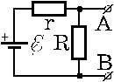3. Толщина пленки h = 1 мм, массовая плотность ρ = 1 г/см3. Какова должна быть величина σ0, чтобы пленка не отставала от поверхности диэлектрика под действием силы тяжести? Какой должна быть величина σ0, если полупространство будет проводящим?

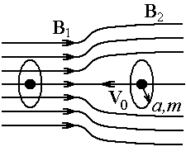15 Напряжение между точками А и В в показанной на рисунке схеме равно V=10В. Если к этим точкам подключить амперметр с малым внутренним сопротивлением, то он покажет ток *I* = 0,1 A. Найти разность потенциалов между точками А и В при подключении к ним резистора с сопротивлением *R*1 = 100 Ом.

16 Конфигурация магнитного поля вблизи полюсов Земли имеет вид «магнитной бутылки», где *В*1 и *В*2 – однородные магнитные поля. Тонкое кольцо массы *m* и радиуса *а* равномерно заряжено зарядом *Q*0+. Какую минимальную начальную скорость *V*0 нужно сообщить кольцу в поле*В*2, чтобы оно могло выйти через «горлышко» в поле *В*1 > *В*2? Ось кольца всегда совпадает с осью «магнитной бутылки». Индуктивностью кольца пренебречь.

17 Показатель преломления воздуха *n* при температуре 300 К и давлении 105 Па равен 1,0003. Считайте атмосферу вблизи поверхности Земли изотермической, а также считайте, что давление воздуха вблизи земной поверхности изменяется линейно с высотой. Также с*ч*итайте, что *n*-1 пропорционально плотности воздуха. Во сколько раз плотность воздуха у поверхности Земли должна быть больше реальной, чтобы луч света искривлялся и двигался вдоль поверхности Земли на уровне моря? Радиус Земли *R*з = 6400 км. (При этом мы бы видели восход Солнца круглосуточно; правда, солнечный диск был бы сильно сжат по вертикали).

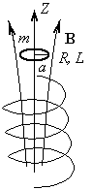18 Две одинаковые собирающие линзы расположены на некотором расстоянии друг от друга так, что их оптические оси совпадают. Измеряют положение объекта и его действительного изображения. Расстояния измерены в противоположные стороны от некоторой точки, расположенной на оптической оси линз. Определите фокусные расстояния линз и расстояние между ними, построив линейный график в соответственно выбранных координатах.

|  |  |  |  |  |  |  |  |  |  |
| --- | --- | --- | --- | --- | --- | --- | --- | --- | --- |
| Расстояние до объекта, см | 18,1 | 19,4 | 21,2 | 22,7 | 24,7 | 25,9 | 27,1 | 29,8 | 33,8 |
| Расстояние до изображения, см | 46,2 | 42,3 | 38,4 | 35,9 | 33,3 | 32,1 | 31,0 | 29,1 | 27,0 |

19 У верхнего края соленоида вдоль его оси *Z* начинает падать без начальной скорости маленькое колечко массы *m* и радиуса *а*, оси соленоида и колечка все время совпадают, его (колечка) электрическое сопротивление *R*, а индуктивность *L*. Составляющая магнитного поля *Bz* соленоида вдоль его оси в процессе падения изменяется по линейному закону: *B*(*z*) = *B*0 – *kz*, *k* – задано. Определить установившийся ток и установившуюся скорость колечка, характерное время установления процесса падения и характерную длину полета, на которой устанавливается постоянная скорость. Дано: *m* = 10 г, *R* = 1 Ом, *L* = = 10 мГн, *а* = 10 см, *k* = 10 Тл/м.